บทที่ 8 การนำเสนอข้อมูลด้วยกราฟ (Chart)

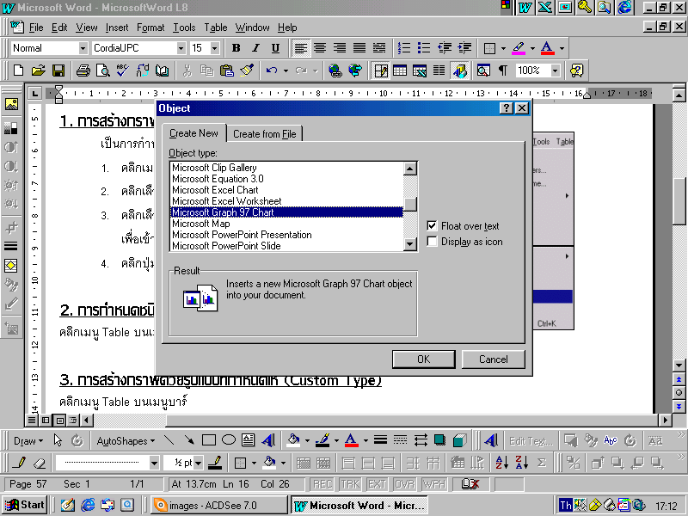
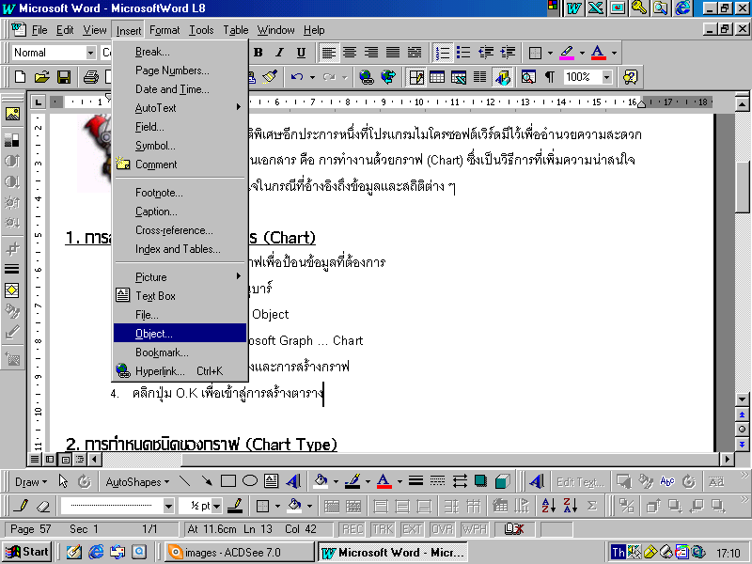
1
1
2
3
คุณสมบัติพิเศษอีกประการหนึ่งที่โปรแกรมไมโครซอฟต์เวิร์ดมีไว้เพื่ออำนวยความสะดวก
ในการสร้างงานเอกสาร คือ การทำงานด้วยกราฟ (Chart) ซึ่งเป็นวิธีการที่เพิ่มความน่าสนใจ
เพิ่มความเข้าใจในกรณีที่อ้างอิงถึงข้อมูลและสถิติต่าง ๆ
1. การสร้างกราฟในแฟ้มเอกสาร (Chart)
เป็นการกำหนดการสร้างกราฟเพื่อป้อนข้อมูลที่ต้องการ
- คลิกเมนู Insert บนเมนูบาร์
- คลิกเลือกรายการคำสั่ง Object
- คลิกเลือกรายการ Microsoft Graph … Chart
เพื่อเข้าสู่การสร้างตารางและการสร้างกราฟ
- คลิกปุ่ม O.K เพื่อเข้าสู่การสร้างตาราง

หรือ
- คลิกเมนู Insert บนเมนูบาร์
- ชี้เมาส์พอยน์เตอร์ที่รายการ Picture
- เลือกคลิกรายการ Chart
- ตารางและกราฟจะปรากฏเพื่อการกำหนดสร้างตามความต้องการ
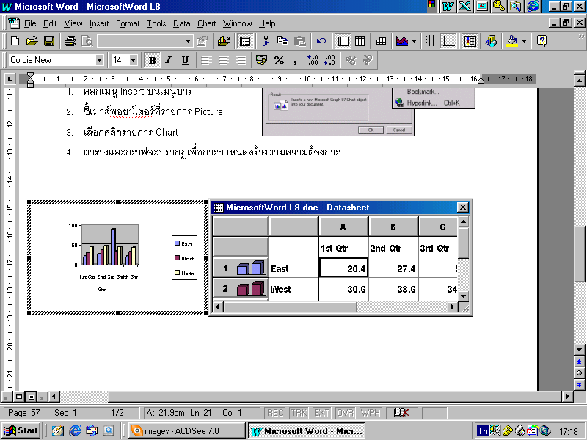
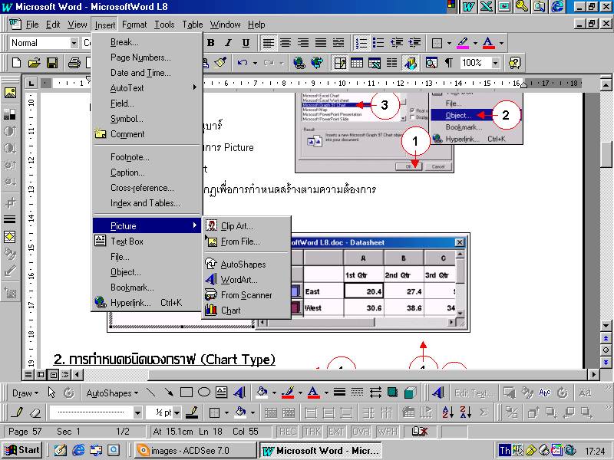
กราฟ
ตาราง
ข้อมูล
1
2
3

- ตารางข้อมูล (Datasheet)
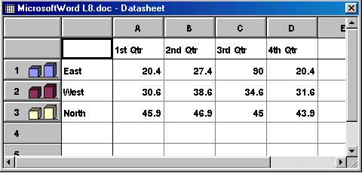
เป็นตารางสำหรับใส่ข้อมูลทั้งตัวเลขและตัวอักษรเพื่อที่จะนำไปสร้างเป็นรูปกราฟต่อไป ในตารางจะแบ่งออกเป็นช่อง ๆ มีขนาดเท่า ๆ กัน ด้านซ้ายซึ่งตั้งอยู่ในแนวตั้งจะมีตัวเลขและรูปกราฟประกอบ ซึ่งเป็นส่วนของแถว (Row) และในแนวนอนจะมีตัวอักษร A , B , C , … กำกับอยู่ จะเป็นส่วนของคอลัมน์ (Column) โดยจะเห็นว่าในบรรทัดแรกทั้งในส่วนของแถวและคอลัมน์จะเป็นส่วนของการอธิบายลักษณะของแกน X และ Y ในรูปกราฟ
ในส่วนของช่องของการใส่ค่าตัวเลขเพื่อนำไปสร้างกราฟ แต่ละช่องจะมีชื่อเรียกกำกับ
ทุกช่อง ซึ่งแต่ละช่องเรียกว่า เซลล์ (Cells) การเรียกชื่อเซลล์ จะเรียกโดยการเรียงคอลัมน์แล้วตามด้วยแถว เช่น เซลล์ที่อยู่ในคอลัมน์ A แถวที่ 1 จะเรียกเซลล์นี้ว่า เซลล์ A1
- กราฟ (Chart)
เป็นส่วนที่ได้จากการกำหนดค่าในตาราง ซึ่งเมื่อการกำหนดค่าเรียบร้อยแล้ว ให้คลิกปุ่มซ้ายของ
เมาส์ ณ ที่ใดที่หนึ่งภายนอกตาราง กราฟก็จะปรากฏ ซึ่งกราฟที่ได้นี้สามารถตกแต่ง ปรับเปลี่ยนรูปแบบ
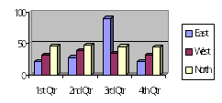
ได้อีกในภายหลังหากต้องการ ด้วย
1
วิธีการง่าย ๆ ดังนี้
- คลิกขวาบนกราฟที่ต้องการ
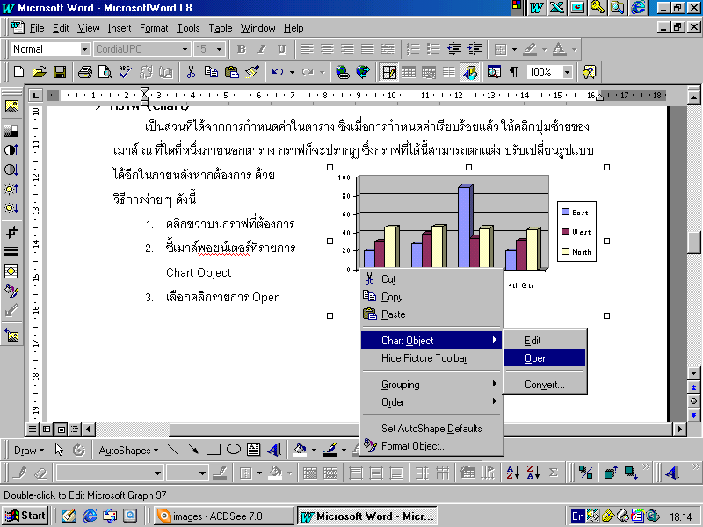
- ชี้เมาส์พอยน์เตอร์ที่รายการ
Chart Object บนไดอะล๊อกบ๊อก
ที่ปรากฏ
2
3
- เลือกคลิกรายการ Open
- รายการ Microsoft Graph จะปรากฏ
- เพื่อการเลือกคำสั่งบนทูลบาร์ใช้งาน
ตามต้องการ
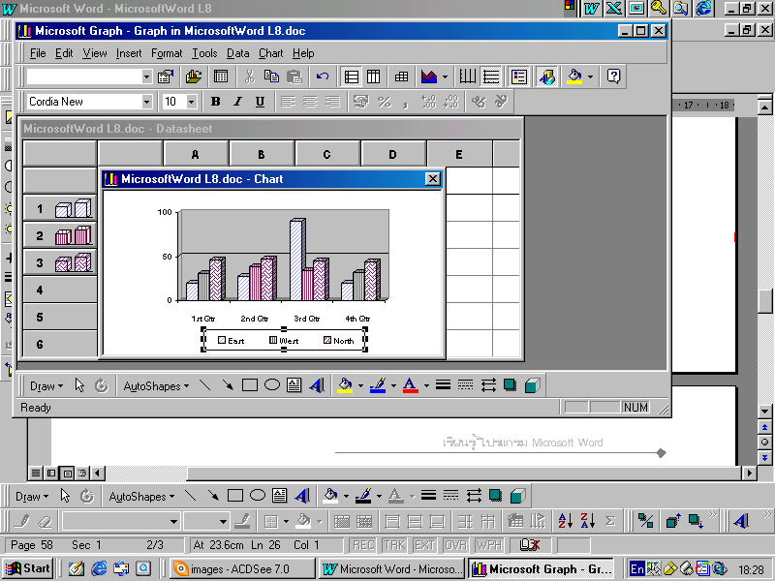

4


- รู้จักกับเครื่องมือจัดรูปแบบกราฟบนทูลบาร์
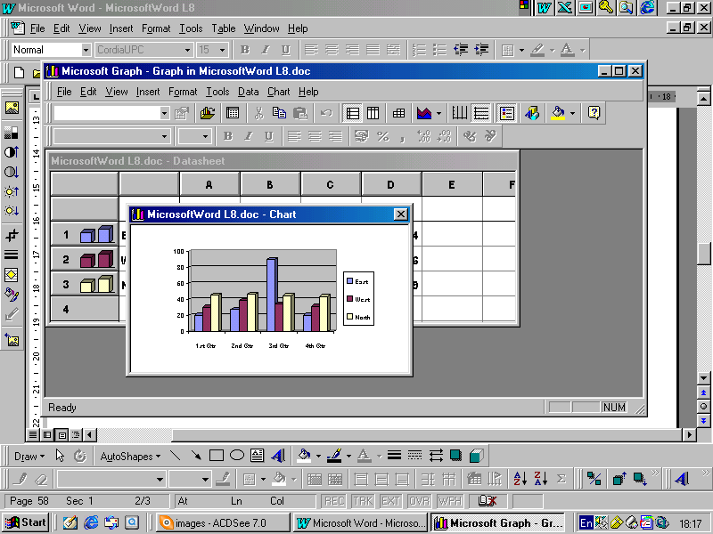

- Import File : คือการดึงข้อมูลหรือรูปกราฟต่าง ๆ ที่สร้างไว้เรียบร้อยแล้วจากโปรแกรมอื่น ๆ
เข้ามาสู่ตารางในเอกสารปัจจุบันที่เปิดอยู่ โดยจะแสดงในรูปไดอะล๊อกบ๊อกของ Import File
ให้เลือกหรือกำหนดไฟล์ที่ต้องการ
- View Datasheet : เป็นการเรียกตารางข้อมูล (Datasheet) ขึ้นมาแก้ไขค่าตัวเลขและตัวอักษร
ที่ใช้ในการสร้างรูปกราฟจากวินโดว์ของ Datasheet นั้น
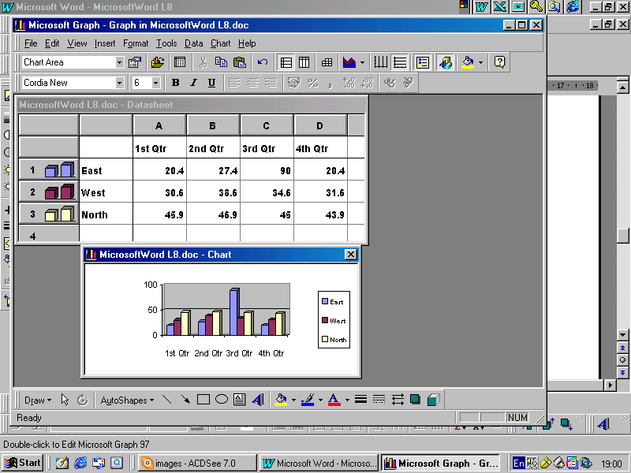
- By Row : เป็นการกำหนดให้นำคำอธิบายในคอลัมน์มาเป็นแกน X และนำคำอธิบายในแถว
มาเป็นแท่งกราฟ

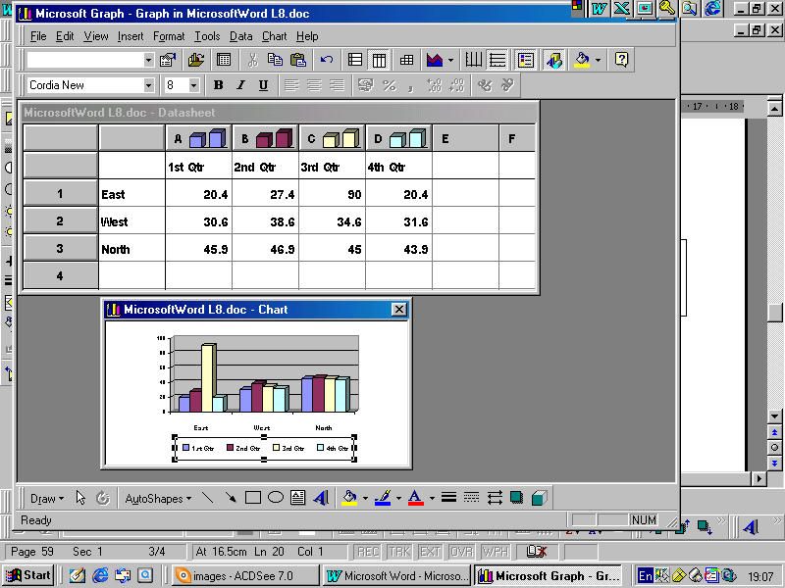
- By Column : เป็นการกำหนดให้นำคำอธิบายในแถวมาเป็นแกน X และนำคำอธิบายในคอลัมน์
มาเป็นแท่งกราฟ

- Data Table : เป็นการกำหนดให้แท่งกราฟมีรายละเอียดตามค่าในตาราง
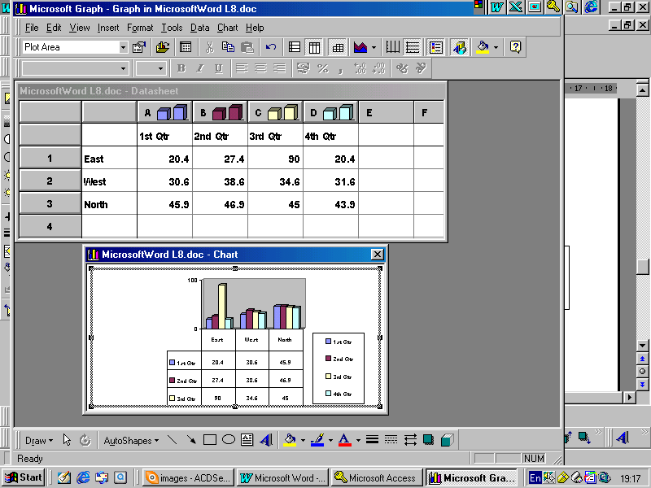

- Chart Type : เป็นการกำหนดรูปแบบของกราฟตามแบบที่กำหนดให้
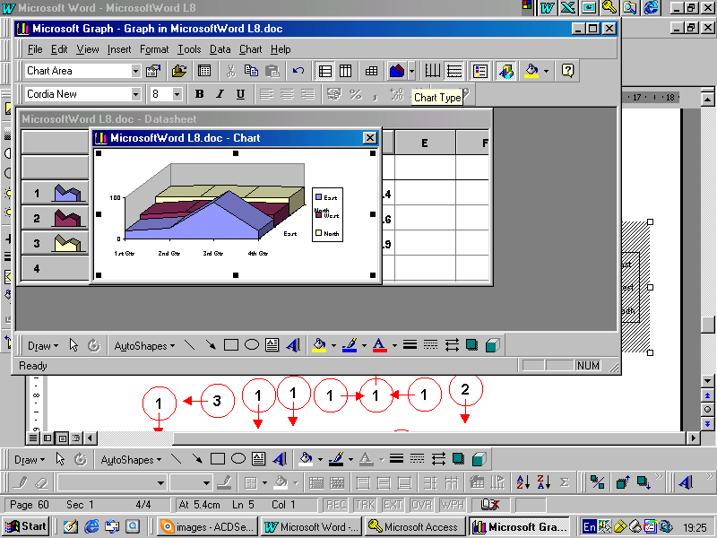
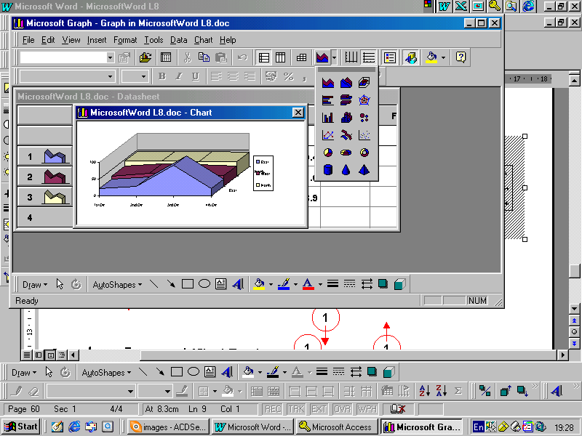

- Category Axis Gridlines : เป็นการตีตารางในแนวตั้งให้กับรูปกราฟ

- Value Axis Gridlines : เป็นการตีตารางในแนวนอนให้กับรูปกราฟ
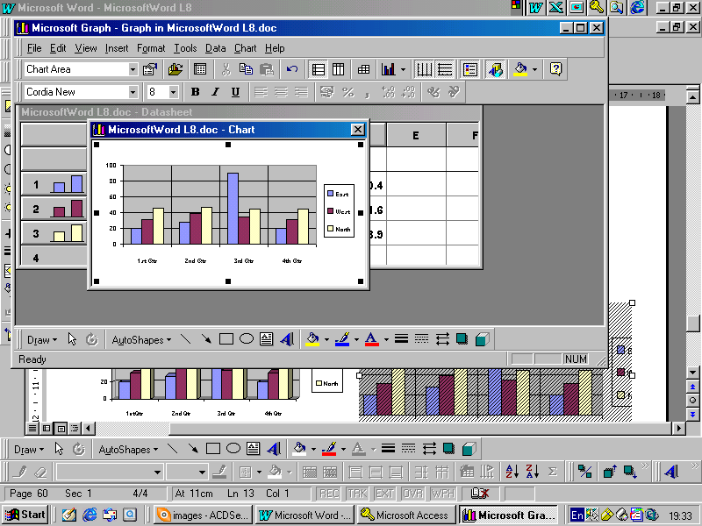
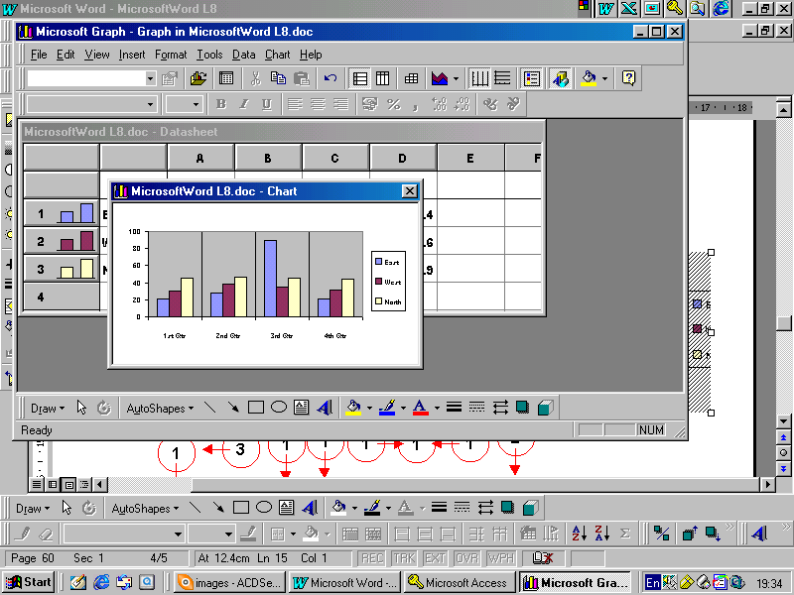

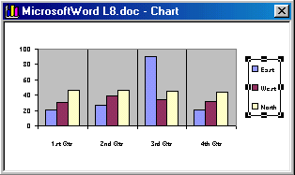
- Legend : เป็นการใส่คำอธิบายแท่งกราฟที่เกิดขึ้นจากตารางข้อมูล (Datasheet) ที่กำหนดไว้
เป็นคำอธิบายในแถวและคอลัมน์แรกนั่นเอง
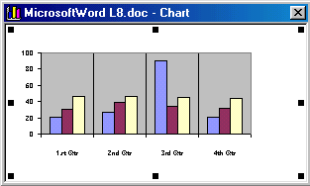

- Drawing : เป็นการเรียกใช้เครื่องมือวาดรูปเพื่อตกแต่งกราฟให้ดูสวยงาม
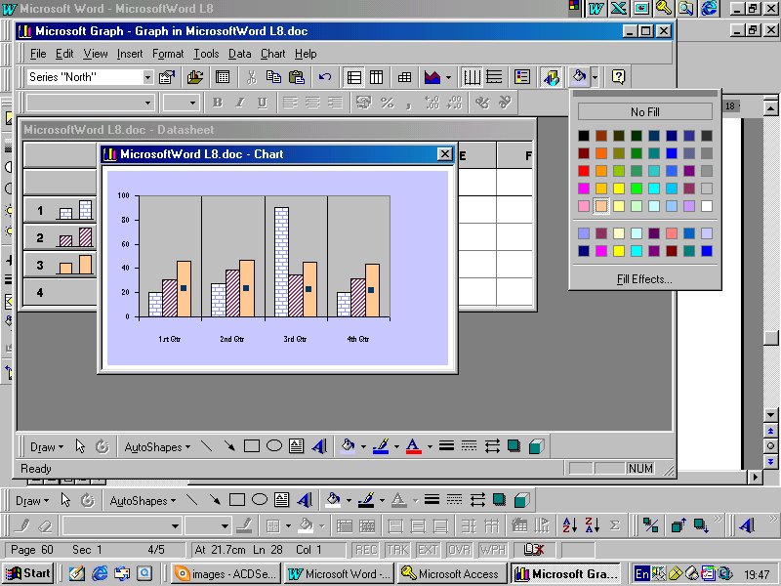
- Fill Color : เป็นการกำหนดสีพื้นให้กับรูปและสามารถเลือกสีได้ตามใจชอบจากช่องสี
ที่กำหนดให้

…………………
ฝึกมาก ๆ นะครับเพื่อความชำนาญ



2. การกำหนดชนิดของกราฟ (Chart Type)
เป็นการเลือกชนิดของกราฟที่จะแสดง เพื่อความเหมาะสม สอดคล้องกับเนื้อหา เพื่อความน่าสนใจ
เพื่อความเข้าใจง่ายต่อเนื้อหาหรือเพื่อความสวยงาม ซึ่งทางไมโครซอฟต์เวิร์ดก็มีรูปแบบให้เลือกมากมาย
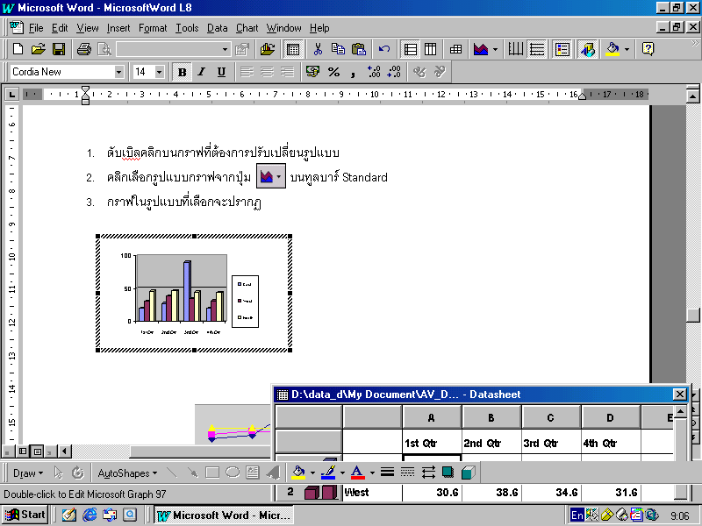
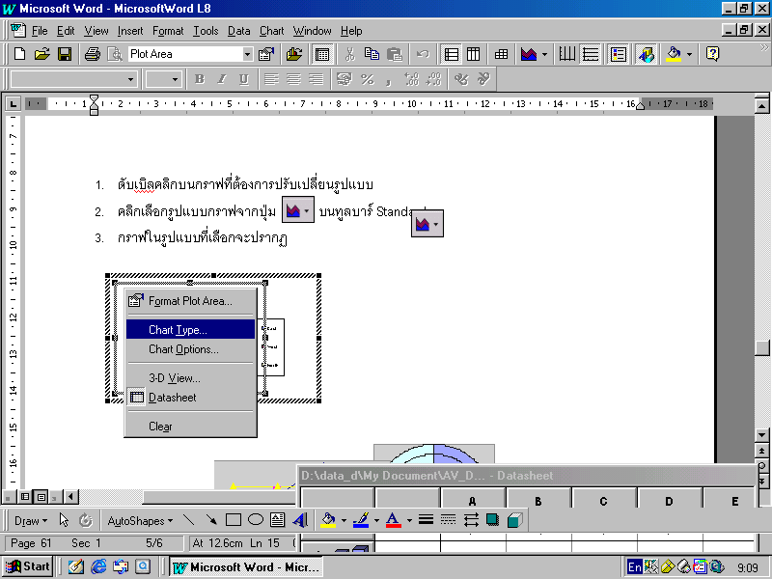
ด้วยวิธีการง่าย ๆ ดังนี้
1
2
3
- ดับเบิลคลิกบนกราฟที่ต้องการปรับเปลี่ยนรูปแบบ
- คลิกขวาในเขตกรอบของรูปกราฟที่ปรากฏ
- คลิกเลือกรายการคำสั่ง Chart Type เพื่อเลือกรูปแบบกราฟ
- Standard Types : เป็นรูปแบบมาตรฐาน
- Custom Types : เป็นรูปแบบที่ใช้กันบ่อย ๆ

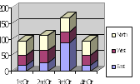
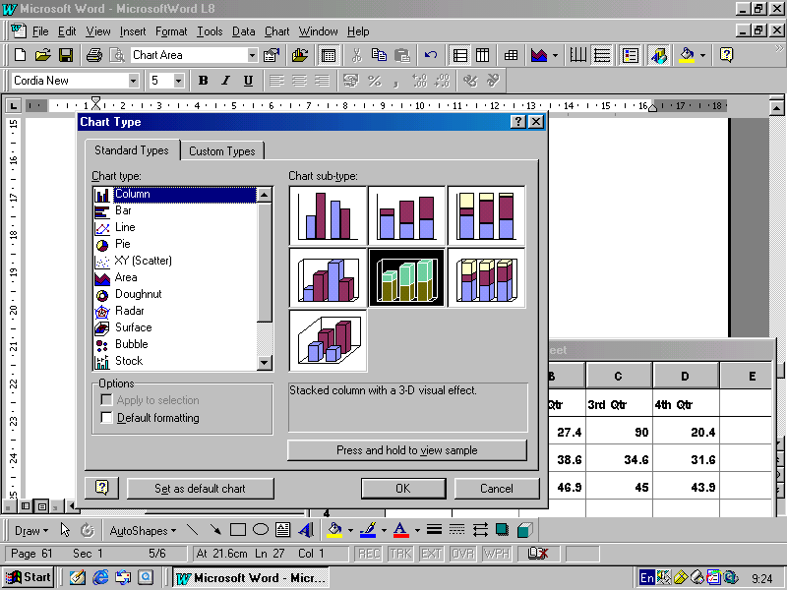
5
2
3
1
4
รูปแบบมาตรฐาน (Standard Types)
เป็นรูปแบบกราฟมาตรฐานมีให้เลือกมากมายหลายรูปแบบ
- คลิกแท็บ Standard Types
- คลิกเลือกรูปแบบกราฟมาตรฐานจากเมนู Chart Type
- คลิกเลือกรูปแบบย่อยของกราฟจากเมนู Chart sub-Type
- คลิกปุ่ม O.K
- รูปแบบของกราฟ
ที่เลือกจะปรากฏ

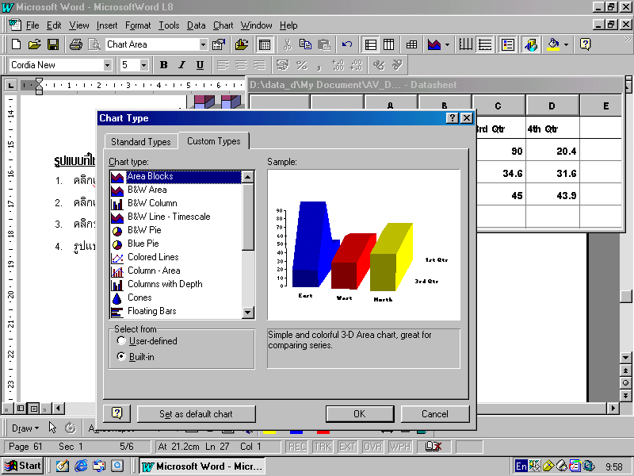
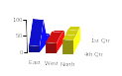
รูปแบบที่ใช้กันบ่อย ๆ (Custom Types)
2
1
3
4
- คลิกแท็บ Custom Types
- คลิกเลือกรูปแบบกราฟจากไดอะล๊อกบ๊อก Chart Type
- คลิกปุ่ม O.K
- รูปแบบของกราฟที่เลือกจะปรากฏ

3. การสร้างกราฟด้วยการเลือกกำหนดรายละเอียดเอง (Chart Options)
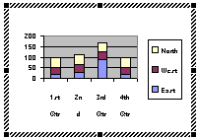
เป็นการกำหนดรายละเอียดที่ต้องการให้แสดงบนกราฟ เช่น ชื่อเรื่อง ข้อมูล เส้นกรอบของกราฟ เป็นต้น
โดยผู้สร้างเอกสารสามารถเลือกกำหนดจากรายการที่ให้ตามความต้องการ คือ
1
2
- ดับเบิลคลิกบนกราฟที่ต้องการปรับเปลี่ยนรูปแบบ
- คลิกขวาในเขตกรอบของรูปกราฟที่ปรากฏ
- คลิกเลือกรายการคำสั่ง Chart Option
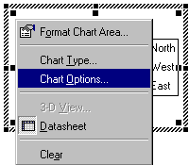
- คลิกเลือกรายการกำหนดรายละเอียดจากแท๊บบนเมนู Chart Option
และป้อนข้อมูลในไดอะล๊อกบ๊อกที่ปรากฏตามความต้องการ
3
- Title : การเพิ่มชื่อหัวเรื่องเข้าไปในกราฟ
- Axes : การกำหนดให้กราฟแสดงตามแกน X
- Gridlines : การกำหนดการแสดงเส้นตามแกนต่าง ๆ
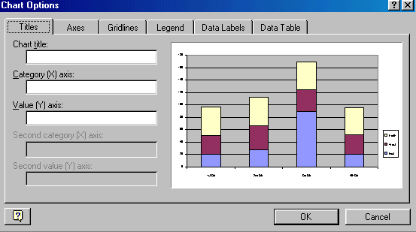
- Legend : การกำหนดให้ใส่ข้อความอธิบายตรงบริเวณใดของกราฟ
4
5
- Data Labels : การกำหนด
ให้แสดงค่าต่าง ๆ ของกราฟ
- Data Table : การกำหนดว่า
จะให้แสดงทั้งตาราง
ทั้งข้อมูลหรือไม่
- คลิกปุ่ม O.K

4. การแก้ไขรูปกราฟ (Edit Chart)
- ด้วยเมนู Edit
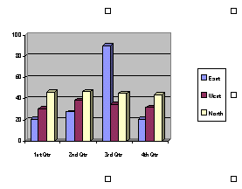
- คลิกรูปกราฟที่ต้องการจะมีรูปสี่เหลี่ยม 8 จุดล้อมรอบรูปกราฟ
1
2
- คลิกปุ่มขวาของเมาส์ 1 ครั้งบริเวณภายในกรอบรูปกราฟ
- ชี้รายการคำสั่ง Chart Option และคลิกเลือกรายการ Edit
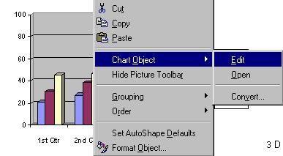
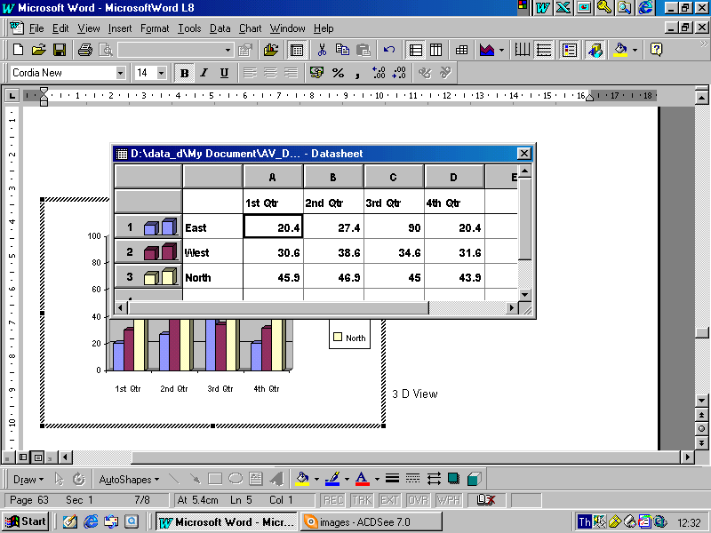
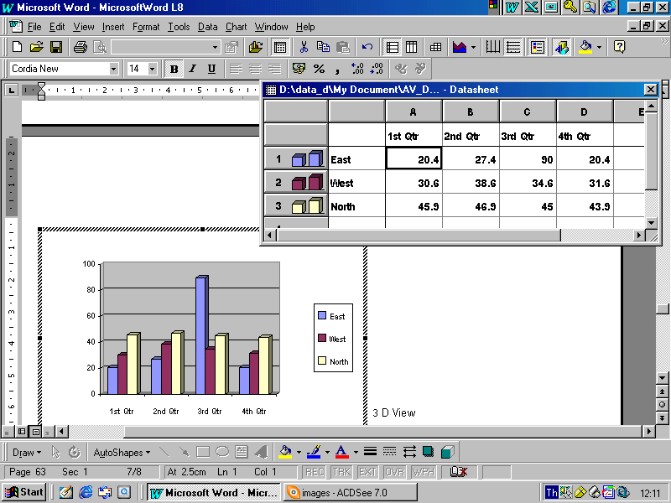
- คลิกเลือกรายการบนทูลบาร์ Standard เพื่อทำการแก้ไข
รูปแบบหรือข้อมูลของกราฟตามต้องการ
3
4
- คลิกปุ่ม O.K

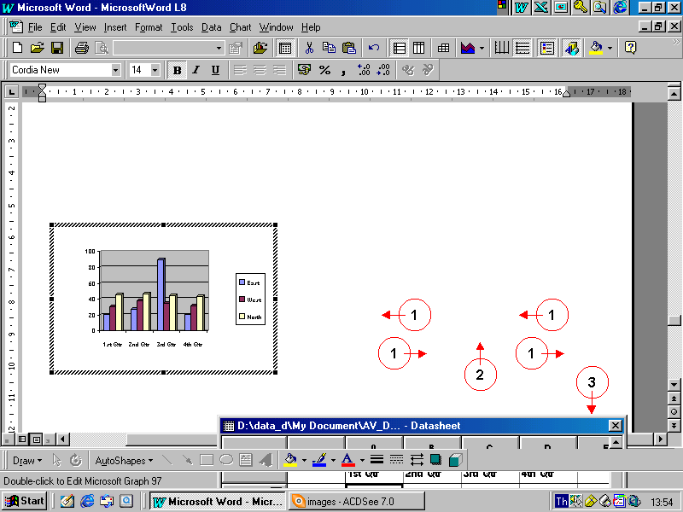
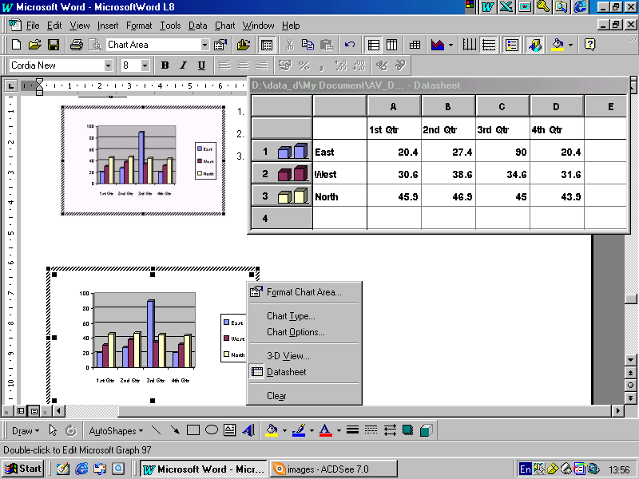
- ด้วยเมนูลัด
1
2
3
- ดับเบิลคลิกบนรูปกราฟที่ต้องการ
- คลิกขวาในกรอบรูปกราฟ
- คลิกเลือกรายการคำสั่งบนเมนูลัดที่ปรากฏ
Format Chart Area : การกำหนดรูปแบบของพื้นที่กราฟ
- Border : เลือกกำหนดการสร้างเส้นขอบกราฟ
- Area : การกำหนดสีพื้นของกราฟ
- Color : การกำหนดสีของเส้นกรอบกราฟ
- Shadow : การกำหนดเงาของกราฟ
Chart Type : การกำหนดชนิด / รูปแบบของกราฟ
Chart Option : การกำหนดรายละเอียดของกราฟเอง
- 3-D View : การเลือกมุมมองด้านที่แสดงกราฟให้เห็น เช่น มุมด้านบน ด้านล่าง ทางซ้าย หรือทางขวา
- Datasheet : การให้แสดงหรือซ่อน Datasheet
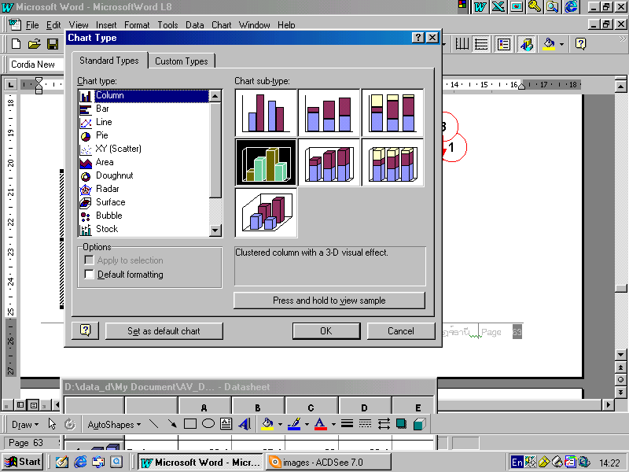
- Clear : การล้างหรือลบรูปกราฟในกรอบสี่เหลี่ยม
Chart Type
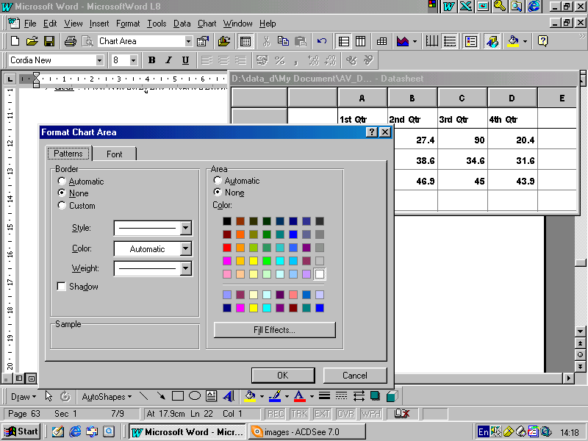
Format
Chart
Area

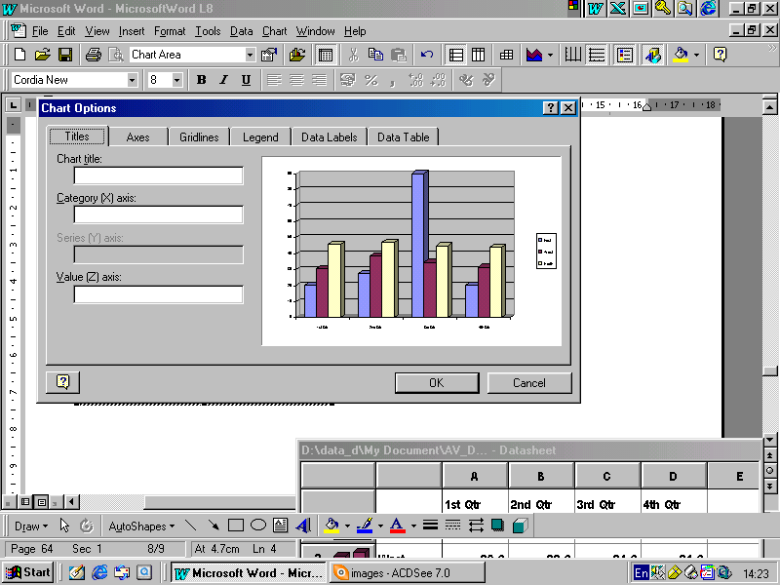
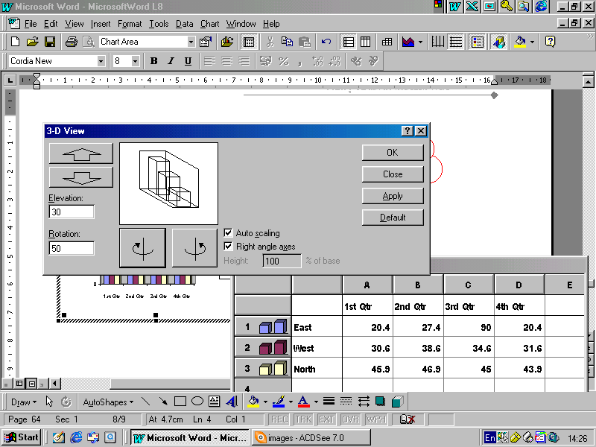
Chart Option
3 – D View

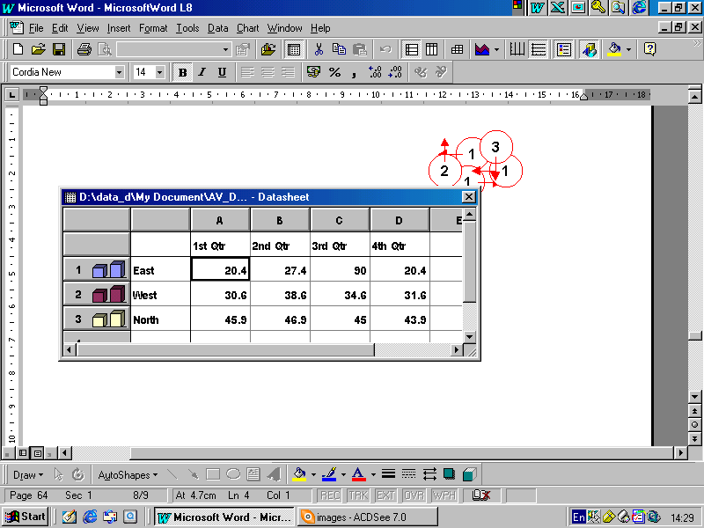
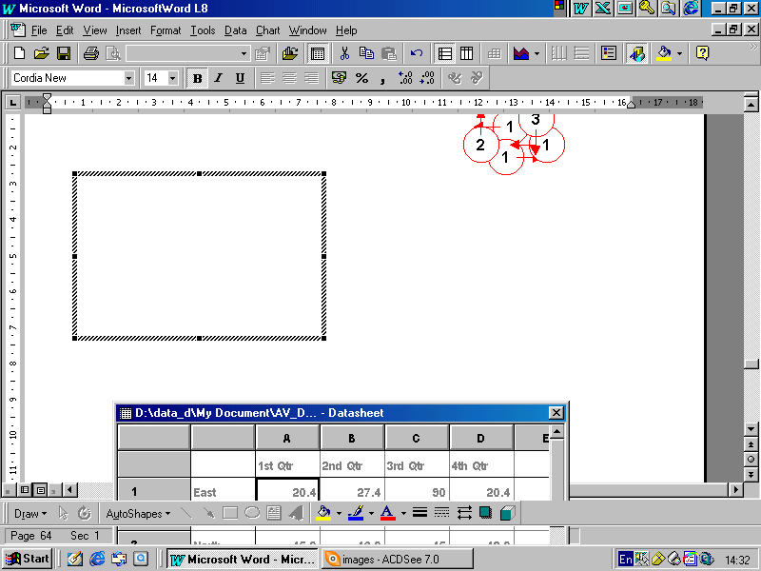
Datasheet
Clear

ทดลองคลิกเลือก
ทดลองป้อนข้อมูล
ทดลองเลือกรูปแบบ
พยายามฝึกฝน
เพื่อความชำนาญ
ในการสร้างงานให้ได้ดั่งใจ..นะครับ



